Dream Tire
รายงานผลการทดสอบระบบ (UAT)
ปรับระบบรอบ 3: แพ็กเกจ Standard/Premium · นำเข้าซีรีย์ยาง · คีย์ซีรีย์ทีละเส้น · ยางยี่ห้ออื่น · สาขาของรถ · รายงานรถ · เลขไมล์ 8 หลัก
หัวข้อ | รายละเอียด
เอกสาร | รายงานผลการทดสอบ UAT ฉบับที่ 1
วันที่ทดสอบ | 7 ตุลาคม 2569
ผู้ทดสอบ | ทีมพัฒนา บริษัท โก อะลอง จำกัด (ทดสอบอัตโนมัติผ่านหน้าจอจริง + ตรวจข้อมูลในฐานข้อมูล)
สภาพแวดล้อม | ระบบ Dream Tire เวอร์ชันพัฒนา เชื่อมฐานข้อมูลจริง (Supabase) · เบราว์เซอร์ Google Chrome · จอ Desktop 1366×900 และ iPad แนวนอน 1024×820
บริษัททดสอบ | Go Along co.,Ltd. (รหัส GO1) — ข้อมูลทดสอบทั้งหมดอยู่ในบริษัทนี้เท่านั้น ไม่กระทบลูกค้ารายอื่น
บัญชีที่ใช้ | ผู้ดูแลระบบ Dreammaker (super admin) · แอดมินบริษัท "สมชาย ใจดี" · ช่าง "ช่างสมศักดิ์" (รหัสผ่านไม่ระบุในเอกสารนี้)
ผลสรุป | ทดสอบ 19 รายการ ผ่านทั้งหมด · พบข้อบกพร่อง 3 จุดระหว่างทดสอบ แก้ไขและทดสอบซ้ำแล้ว

1. สรุปผลการทดสอบ
กลุ่มฟีเจอร์ | จำนวน | ผ่าน | พบปัญหา (แก้แล้ว)
A. แพ็กเกจการใช้งาน (ฝั่ง Dreammaker) | 3 | 3 | 0
B. ฟีเจอร์ Premium ถูกล็อกเมื่อเป็น Standard (ฝั่งแอดมินบริษัท) | 3 | 3 | 0
C. สาขา/หน่วยงาน และข้อมูลรถ | 4 | 4 | 1
D. คีย์ซีรีย์ยางทีละเส้น (Premium) | 1 | 1 | 0
E. นำเข้าซีรีย์ยางจากไฟล์ (Premium) | 2 | 2 | 1
F. หน้าช่าง: เลือกซีรีย์จากคลัง และยางยี่ห้ออื่น | 5 | 5 | 1
G. รายงานรถและการตรวจยาง | 1 | 1 | 0
รวม | 19 | 19 | 3

ข้อบกพร่องที่พบระหว่างทดสอบ (แก้ไขแล้วทั้งหมด)
รายการ | อาการที่พบ | การแก้ไข
UAT-12 | นำเข้าไฟล์: แถวที่เป็นยี่ห้อ "อื่นๆ" ถูกปฏิเสธด้วยข้อความ "ยังไม่ได้กรอก รุ่น" ทั้งที่ยี่ห้ออื่นๆ ไม่ต้องระบุรุ่น | ไม่บังคับกรอกรุ่นเมื่อยี่ห้อเป็น "อื่นๆ" (ยังบังคับหมายเหตุเหมือนเดิม) ทดสอบซ้ำแล้วแถวผ่าน
UAT-09 | จัดการรถ: เมื่อกรองสาขาที่ยังไม่มีรถ ข้อความขึ้นว่า "ยังไม่มีรถในระบบ" ชวนให้เข้าใจผิด | เปลี่ยนเป็น "ไม่พบรถตามตัวกรองที่เลือก — ลองเปลี่ยนสาขาหรือคำค้นหา"
UAT-17 | หน้าช่าง: หัวหน้าต่างยืนยันการบันทึกแสดงหน่วย "กม." ซ้ำ ("12,480,360 กม. กม.") | แก้ให้แสดงหน่วยครั้งเดียว

ข้อสังเกตที่ไม่ใช่ข้อบกพร่อง
- ไฟล์นำเข้าแถวที่เป็นยี่ห้อ AUSTONE ขึ้น "บริษัทยังไม่ได้รับสิทธิ์ใช้รุ่นนี้" เพราะยี่ห้อ/รุ่นนั้นถูกปิดใช้งานในแคตตาล็อกกลาง ระบบทำงานถูกต้องตามสิทธิ์ที่ตั้งไว้
- ในหน้าช่าง ทุกล้อที่เลือกต้องกรอกทั้ง "ถอด" และ "ใส่" แม้ตำแหน่งนั้นจะว่าง เป็นกฎเดิมของระบบตั้งแต่รอบก่อน ไม่ได้เปลี่ยนในรอบนี้
- ปุ่มส่งออก Excel/PDF ในรายงานรถแสดงครบ แต่รอบนี้ยังไม่ได้ทดสอบเปิดไฟล์ที่ส่งออก จะทดสอบร่วมกับลูกค้าในวัน UAT
- รายงานลมยางและรายงานหล่อดอกไม่อยู่ในขอบเขตรอบนี้ตามที่ตกลง

2. รายละเอียดการทดสอบแต่ละรายการ

A. แพ็กเกจการใช้งาน (ฝั่ง Dreammaker)
รหัส | UAT-01 · ดูแพ็กเกจของแต่ละบริษัทในหน้าข้อมูลลูกค้า
ขั้นตอน | เข้าสู่ระบบ super admin → เมนู ข้อมูลลูกค้า
ผลที่คาดหวัง | มีคอลัมน์ "แพ็กเกจ" แสดง Standard/Premium ทุกบริษัท และมีปุ่มมงกุฎสำหรับเปลี่ยนแพ็กเกจ
ผลทดสอบ | ผ่าน
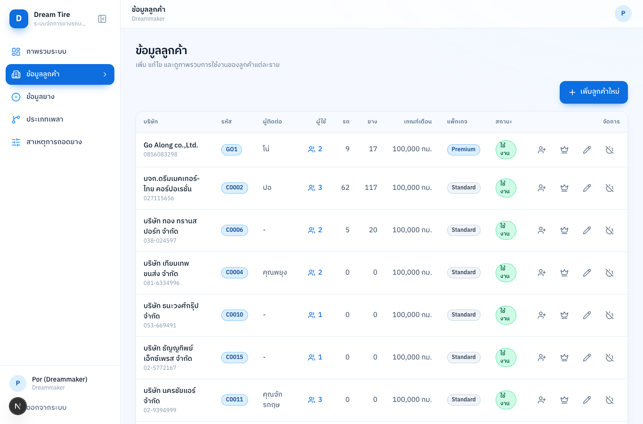
ภาพ: ตารางลูกค้าพร้อมคอลัมน์แพ็กเกจ

รหัส | UAT-02 · เปลี่ยนแพ็กเกจบริษัทเป็น Standard
ขั้นตอน | กดปุ่มมงกุฎที่แถว GO1 → เลือก Standard → บันทึกแพ็กเกจ
ผลที่คาดหวัง | badge ของ GO1 เปลี่ยนเป็น Standard ทันที หน้าบริษัทแสดง "แพ็กเกจ Standard · หมดอายุ ไม่มีกำหนด"
ผลทดสอบ | ผ่าน
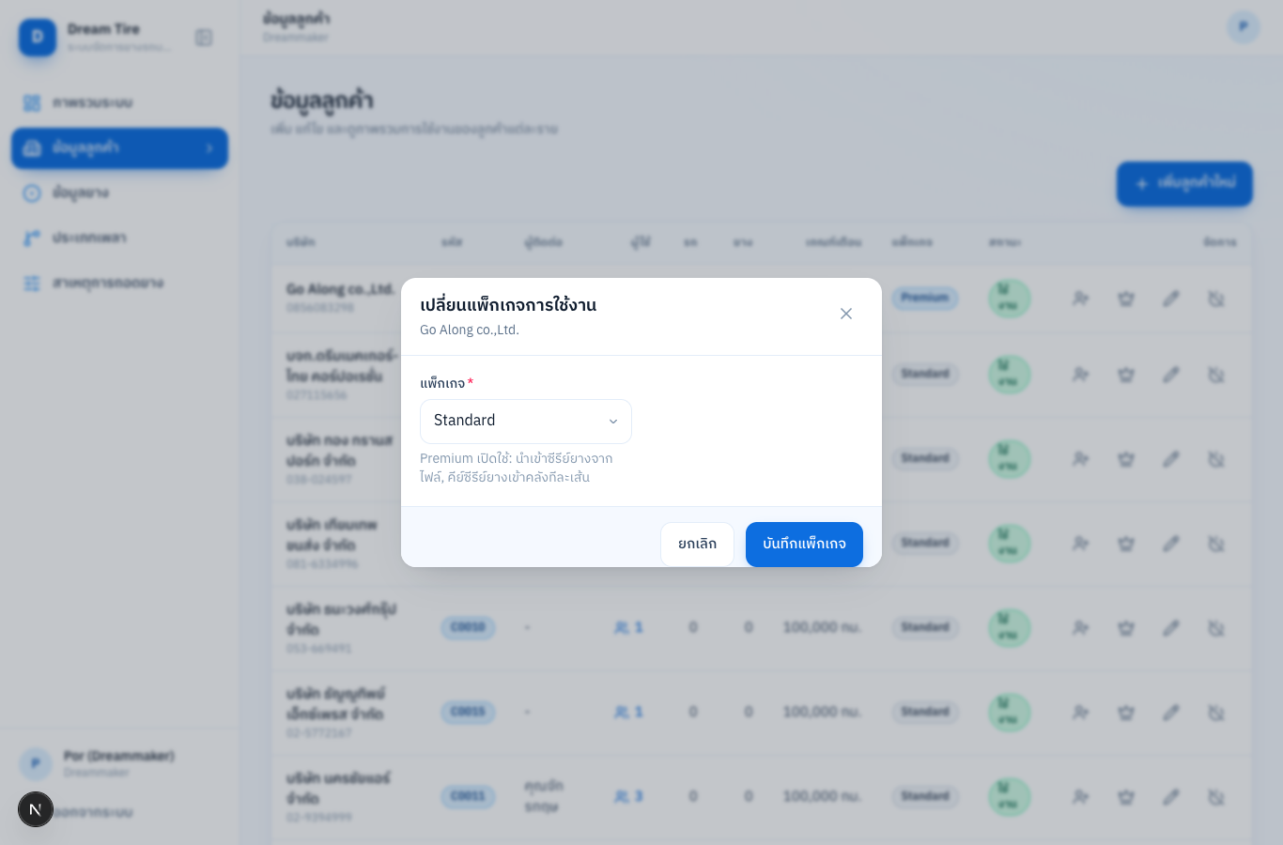
ภาพ: หน้าต่างเปลี่ยนแพ็กเกจ
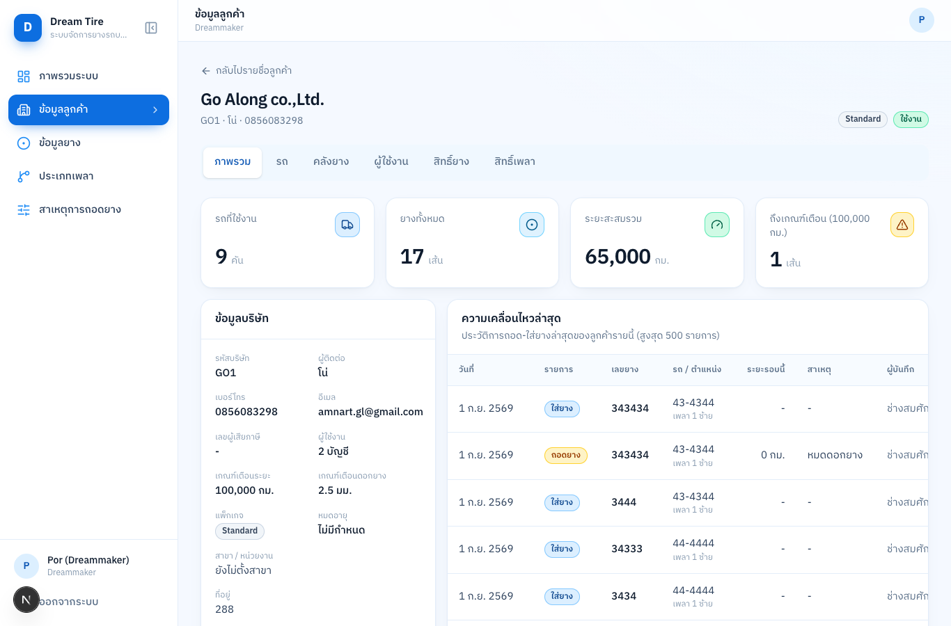
ภาพ: หน้าบริษัทหลังเปลี่ยนเป็น Standard

รหัส | UAT-03 · เปลี่ยนแพ็กเกจบริษัทเป็น Premium
ขั้นตอน | กดปุ่มมงกุฎ → เลือก Premium → (เว้นวันหมดอายุ) → บันทึก
ผลที่คาดหวัง | badge เป็น Premium ส่วน "แพ็กเกจการใช้งาน" ในฟอร์มแก้ไขลูกค้าก็ตั้งค่าได้เช่นกัน
ผลทดสอบ | ผ่าน
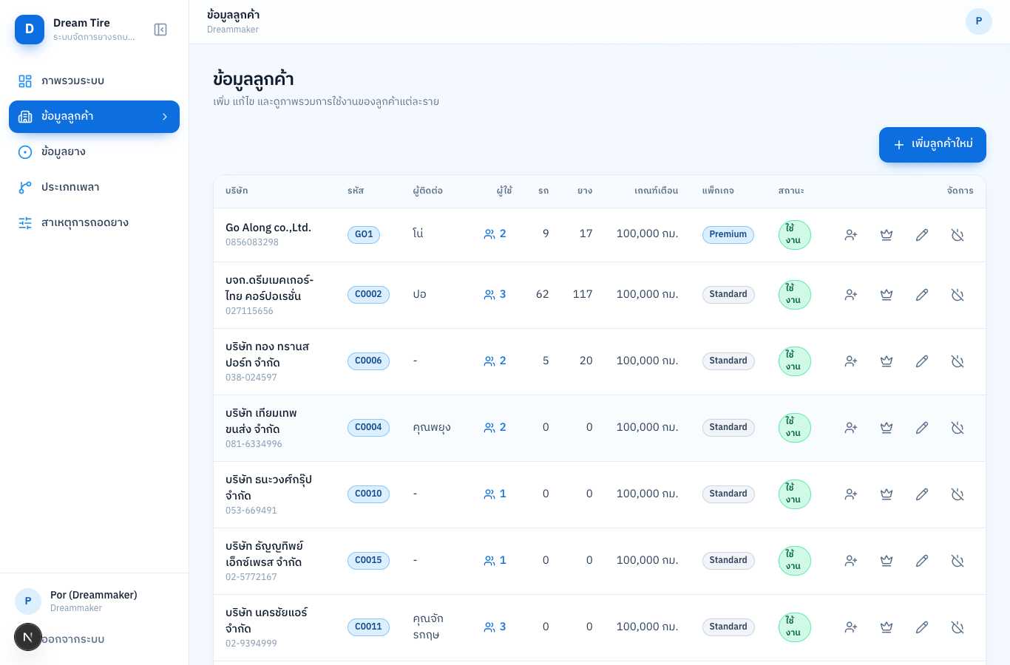
ภาพ: รายชื่อลูกค้าหลังเปลี่ยนเป็น Premium
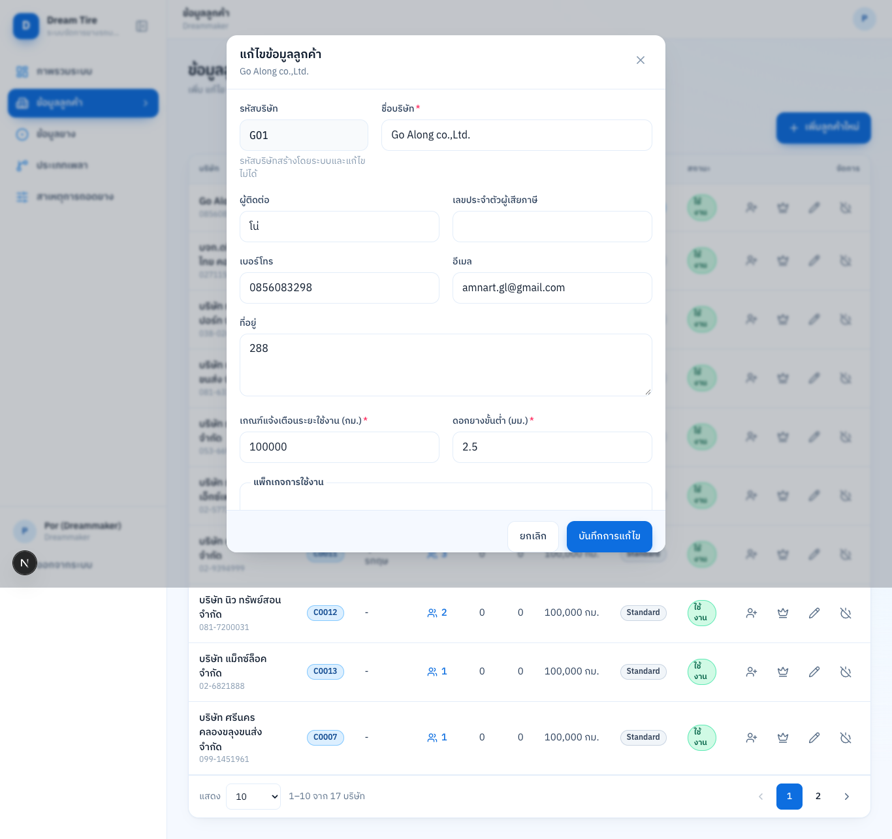
ภาพ: ส่วนแพ็กเกจในฟอร์มแก้ไขข้อมูลลูกค้า

B. ฟีเจอร์ Premium ถูกล็อกเมื่อเป็น Standard (ฝั่งแอดมินบริษัท)
รหัส | UAT-04 · หน้าคลังยางเมื่อแพ็กเกจ Standard
ขั้นตอน | เข้าสู่ระบบแอดมินบริษัท GO1 (Standard) → เมนู คลังยาง
ผลที่คาดหวัง | ปุ่ม "นำเข้าซีรีย์ยาง" และ "เพิ่มยาง (Premium)" แสดงแบบติดกุญแจ กดเพิ่มยางไม่ได้
ผลทดสอบ | ผ่าน
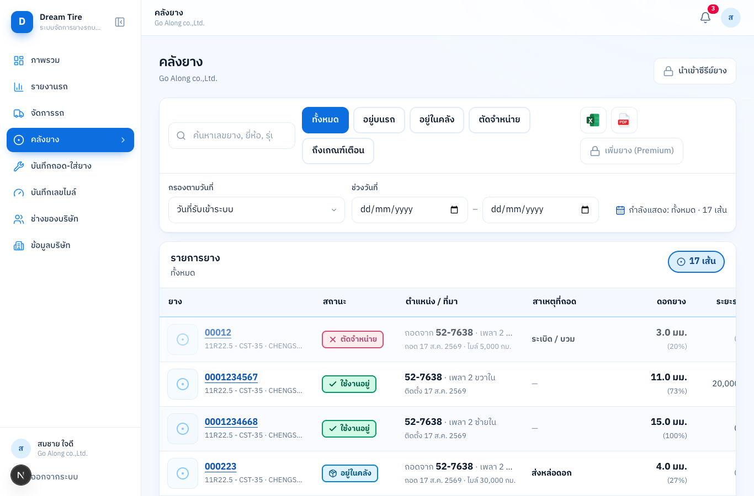
ภาพ: คลังยางเมื่อเป็น Standard

รหัส | UAT-05 · เปิดหน้านำเข้าซีรีย์โดยตรงเมื่อ Standard
ขั้นตอน | พิมพ์ที่อยู่ /tires/import โดยตรง
ผลที่คาดหวัง | แสดงหน้าล็อกพร้อมข้อความ "ใช้ได้เฉพาะแพ็กเกจ Premium — ติดต่อ Dreammaker" ไม่มีช่องอัปโหลด
ผลทดสอบ | ผ่าน
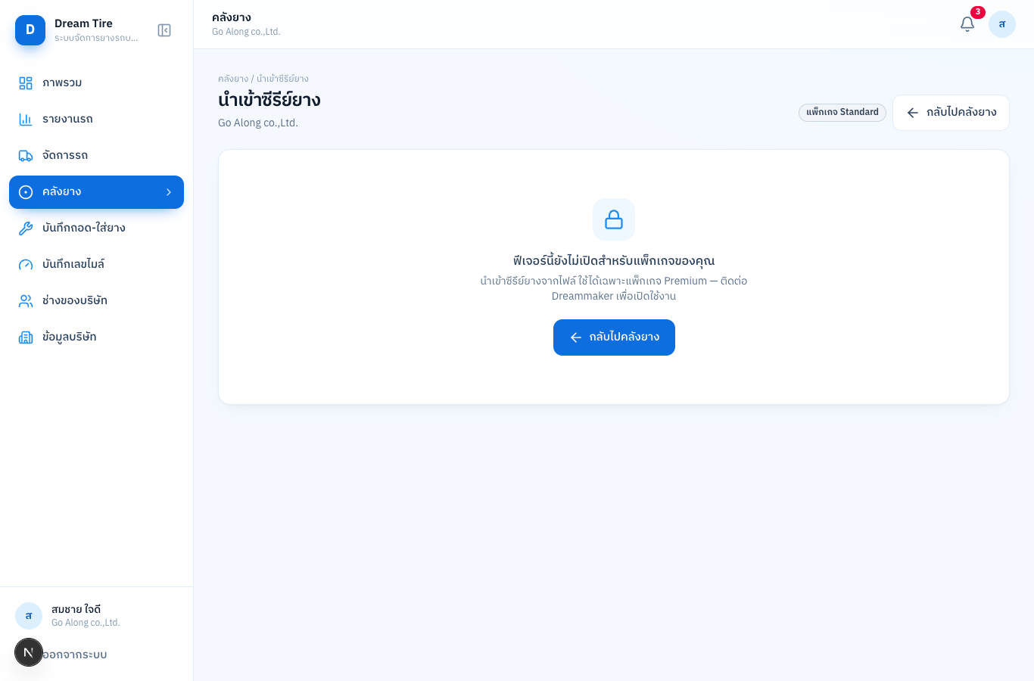
ภาพ: หน้านำเข้าซีรีย์ถูกล็อก

รหัส | UAT-06 · แอดมินบริษัทเห็นแพ็กเกจของตัวเอง (แก้ไม่ได้)
ขั้นตอน | เมนู ข้อมูลบริษัท
ผลที่คาดหวัง | การ์ด "แพ็กเกจการใช้งาน" แสดงแพ็กเกจปัจจุบันและข้อความให้ติดต่อ Dreammaker ไม่มีช่องแก้ไข
ผลทดสอบ | ผ่าน

C. สาขา/หน่วยงาน และข้อมูลรถ
รหัส | UAT-07 · ตั้งรายชื่อสาขาของบริษัท
ขั้นตอน | ข้อมูลบริษัท → ช่อง "สาขา / หน่วยงาน" พิมพ์ "สำนักงานใหญ่", "สาขาขอนแก่น" กด เพิ่ม → บันทึกข้อมูล
ผลที่คาดหวัง | สาขาแสดงเป็นป้ายลบได้ บันทึกแล้วยังอยู่เมื่อเปิดหน้าใหม่
ผลทดสอบ | ผ่าน
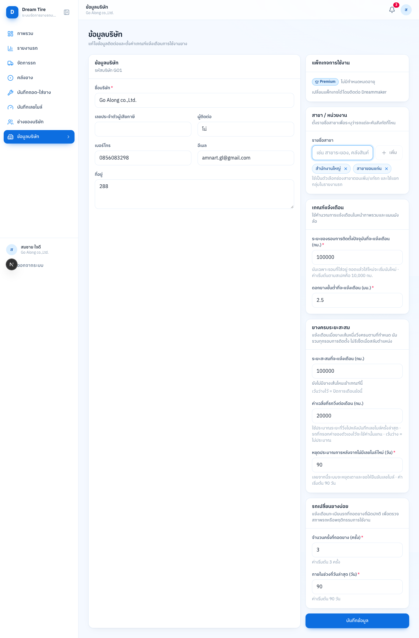
ภาพ: ตัวแก้ไขรายชื่อสาขาในหน้าข้อมูลบริษัท

รหัส | UAT-08 · กำหนดสาขาให้รถ และเลขไมล์ 8 หลัก
ขั้นตอน | จัดการรถ → แก้ไขรถ 52-7638 → เลือกสาขา "สาขาขอนแก่น" → กรอกเลขไมล์ 12480350 → บันทึกการแก้ไข
ผลที่คาดหวัง | ฟอร์มมีช่องสาขาให้เลือกจากรายชื่อที่ตั้งไว้ เลขไมล์รับ 8 หลัก (คำแนะนำ "ไม่เกิน 8 หลัก") บันทึกได้ ตารางแสดงคอลัมน์สาขาและเลขไมล์ 12,480,350
ผลทดสอบ | ผ่าน
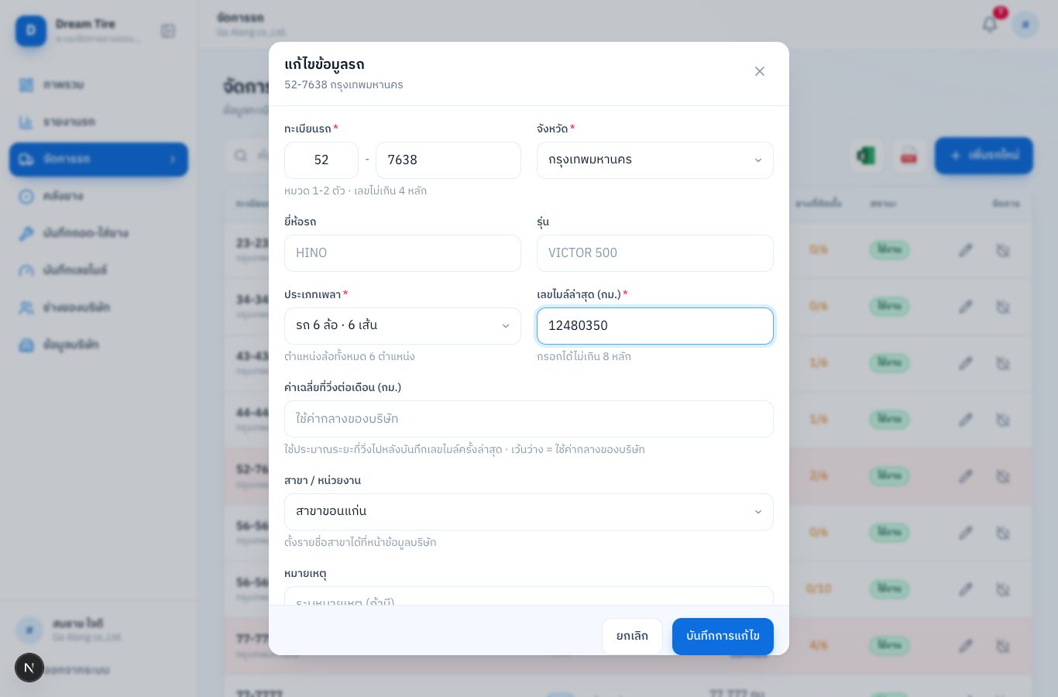
ภาพ: ฟอร์มรถ: ช่องสาขาและเลขไมล์ 8 หลัก
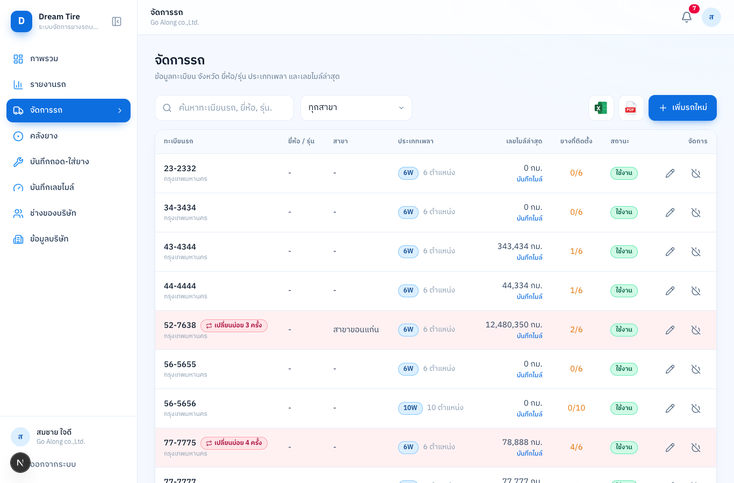
ภาพ: ตารางรถแสดงสาขาและเลขไมล์ 8 หลัก

รหัส | UAT-09 · กรองรถตามสาขา
ขั้นตอน | จัดการรถ → ตัวกรองสาขา เลือก "สาขาขอนแก่น" และ "สำนักงานใหญ่"
ผลที่คาดหวัง | แสดงเฉพาะรถในสาขานั้น สาขาที่ไม่มีรถแสดงข้อความ "ไม่พบรถตามตัวกรองที่เลือก"
ผลทดสอบ | ผ่าน (หลังแก้) — ตอนทดสอบครั้งแรกข้อความแสดงเป็น "ยังไม่มีรถในระบบ" ซึ่งทำให้เข้าใจผิด แก้ไขแล้ว
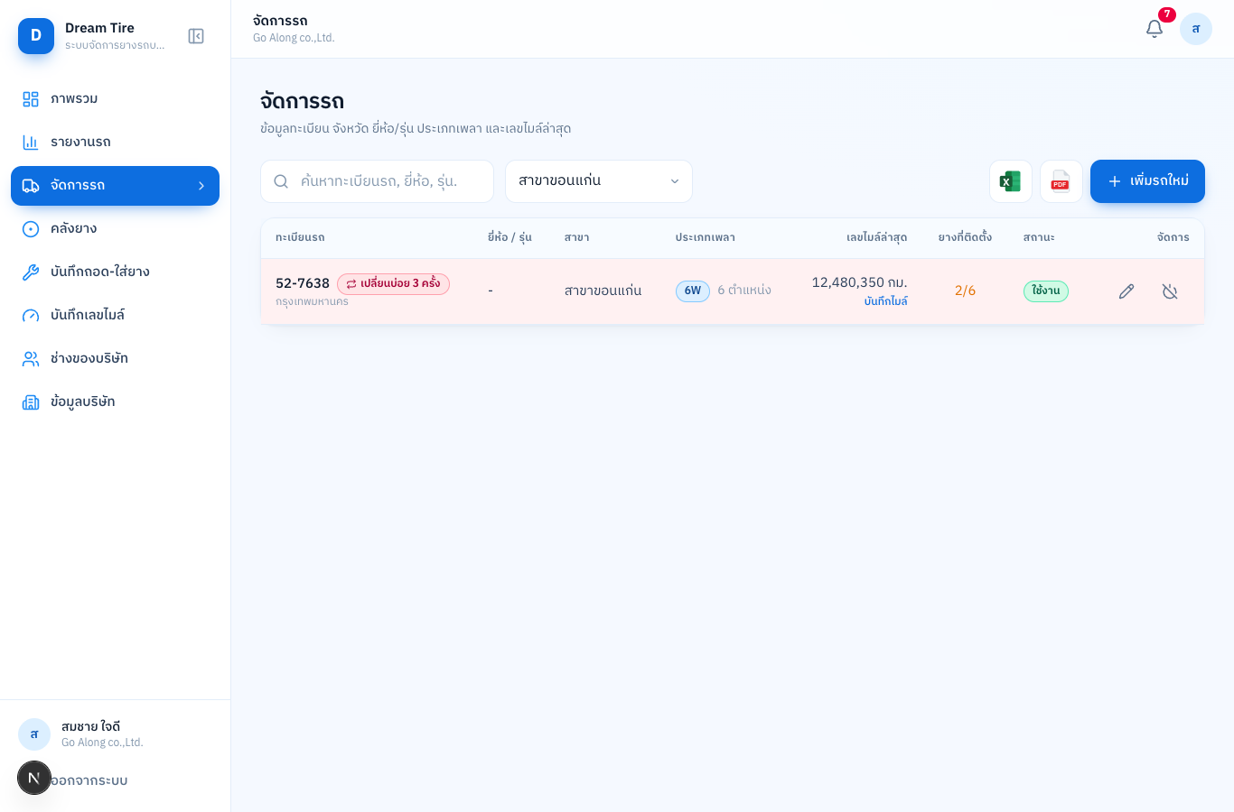
ภาพ: กรองสาขาขอนแก่น
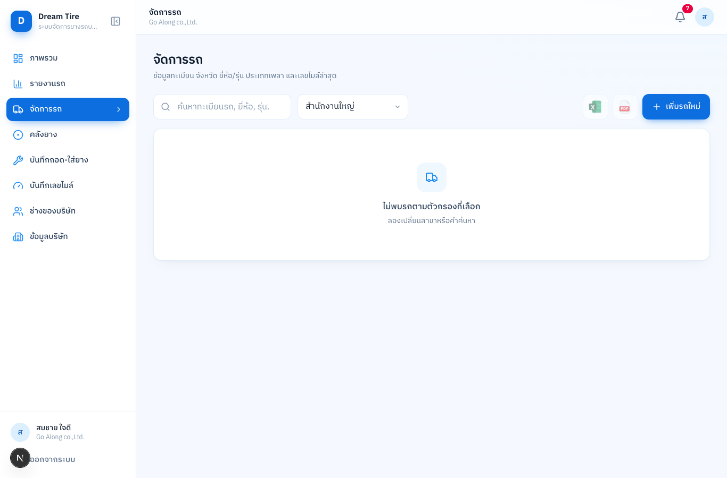
ภาพ: สาขาที่ยังไม่มีรถ (หลังแก้ข้อความ)

รหัส | UAT-10 · บันทึกเลขไมล์ 8 หลักจากหน้าบันทึกเลขไมล์
ขั้นตอน | บันทึกเลขไมล์ → ใส่ทะเบียน 52-7638 → ตกลง → กรอก 12480355
ผลที่คาดหวัง | ช่องรับ 8 หลัก แสดงคั่นหลักพัน 12,480,355 และคำนวณ "วิ่งเพิ่มจากครั้งก่อน 5 กม." ถูกต้อง
ผลทดสอบ | ผ่าน
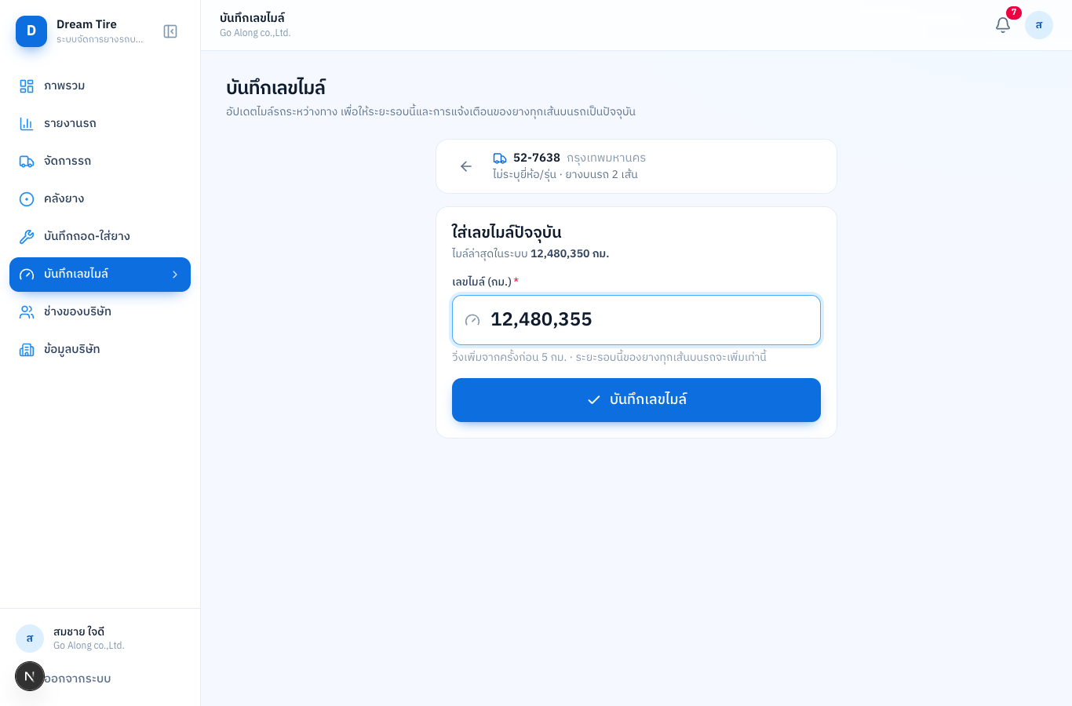
ภาพ: หน้าบันทึกเลขไมล์รองรับ 8 หลัก

D. คีย์ซีรีย์ยางทีละเส้น (Premium)
รหัส | UAT-11 · เพิ่มยางเข้าคลังทีละเส้นเมื่อเป็น Premium
ขั้นตอน | คลังยาง → เพิ่มยาง → ซีรีย์ UAT-MANUAL-001 → เลือกรุ่นจากแคตตาล็อก → เพิ่มยาง
ผลที่คาดหวัง | ปุ่มเพิ่มยางใช้งานได้ ยางเข้าคลังสถานะ "อยู่ในคลัง" เลือกได้เฉพาะรุ่นที่ Dreammaker เปิดสิทธิ์
ผลทดสอบ | ผ่าน
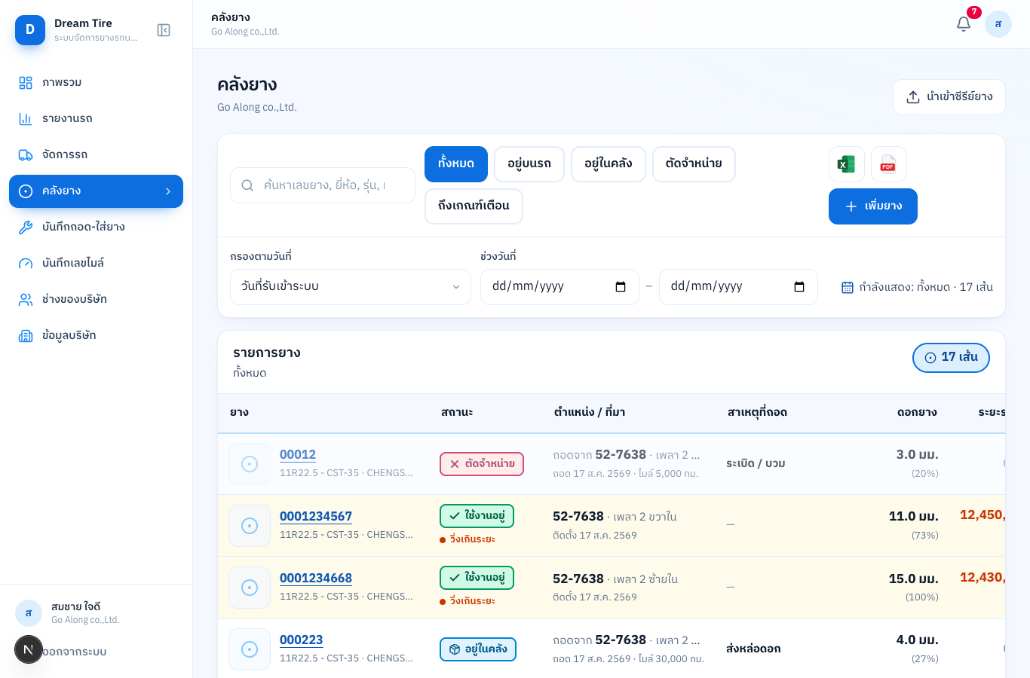
ภาพ: คลังยางเมื่อเป็น Premium (ปุ่มเปิดใช้)
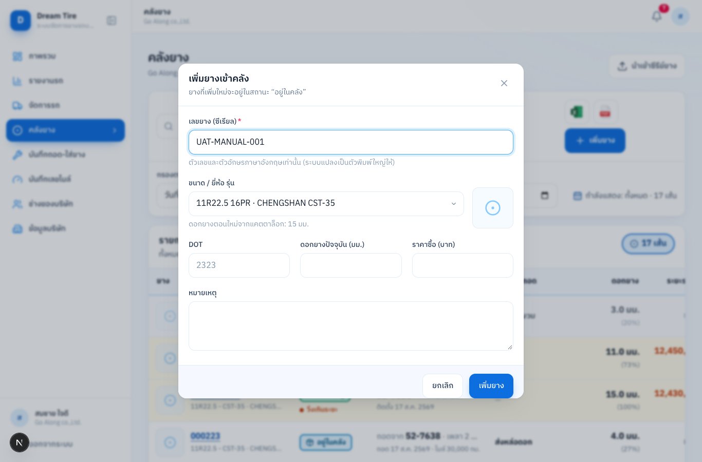
ภาพ: ฟอร์มเพิ่มยางทีละเส้น
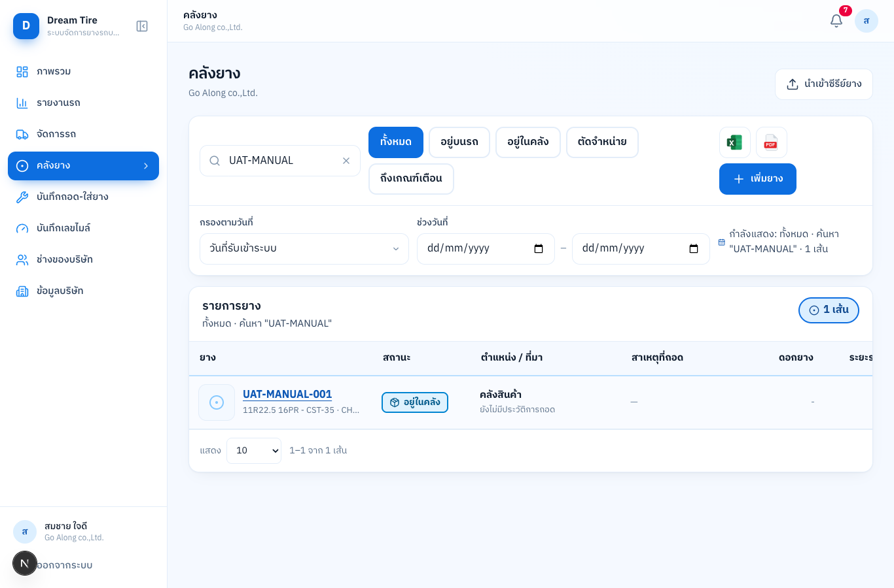
ภาพ: ยางที่เพิ่มเข้าคลังแล้ว

E. นำเข้าซีรีย์ยางจากไฟล์ (Premium)
รหัส | UAT-12 · ตรวจสอบไฟล์ก่อนนำเข้า
ขั้นตอน | คลังยาง → นำเข้าซีรีย์ยาง → เลือกไฟล์ CSV 9 แถว (มีแถวถูก/ผิดปน)
ผลที่คาดหวัง | ระบบแยกแถวสีเขียว (ผ่าน) / แดง (ติดปัญหา) พร้อมบอกสาเหตุ: ซีรีย์ซ้ำในระบบ, ซีรีย์ซ้ำในไฟล์, ซีรีย์มีช่องว่าง/สัญลักษณ์, ยี่ห้ออื่นๆ ไม่มีหมายเหตุ, รุ่นที่บริษัทไม่ได้รับสิทธิ์
ผลทดสอบ | ผ่าน (หลังแก้) — พบข้อบกพร่อง: ยี่ห้อ "อื่นๆ" ถูกบังคับให้กรอกรุ่นทั้งที่ไม่ควร แก้ไขแล้วและทดสอบซ้ำผ่าน
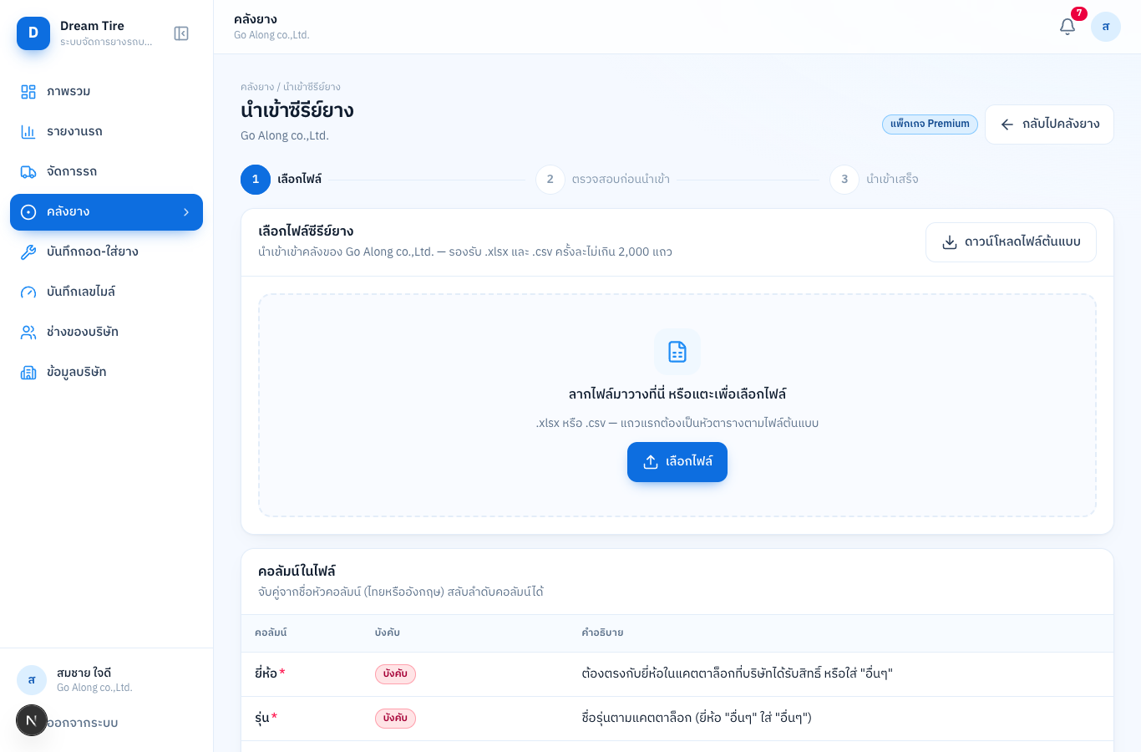
ภาพ: ขั้นเลือกไฟล์และคอลัมน์ต้นแบบ
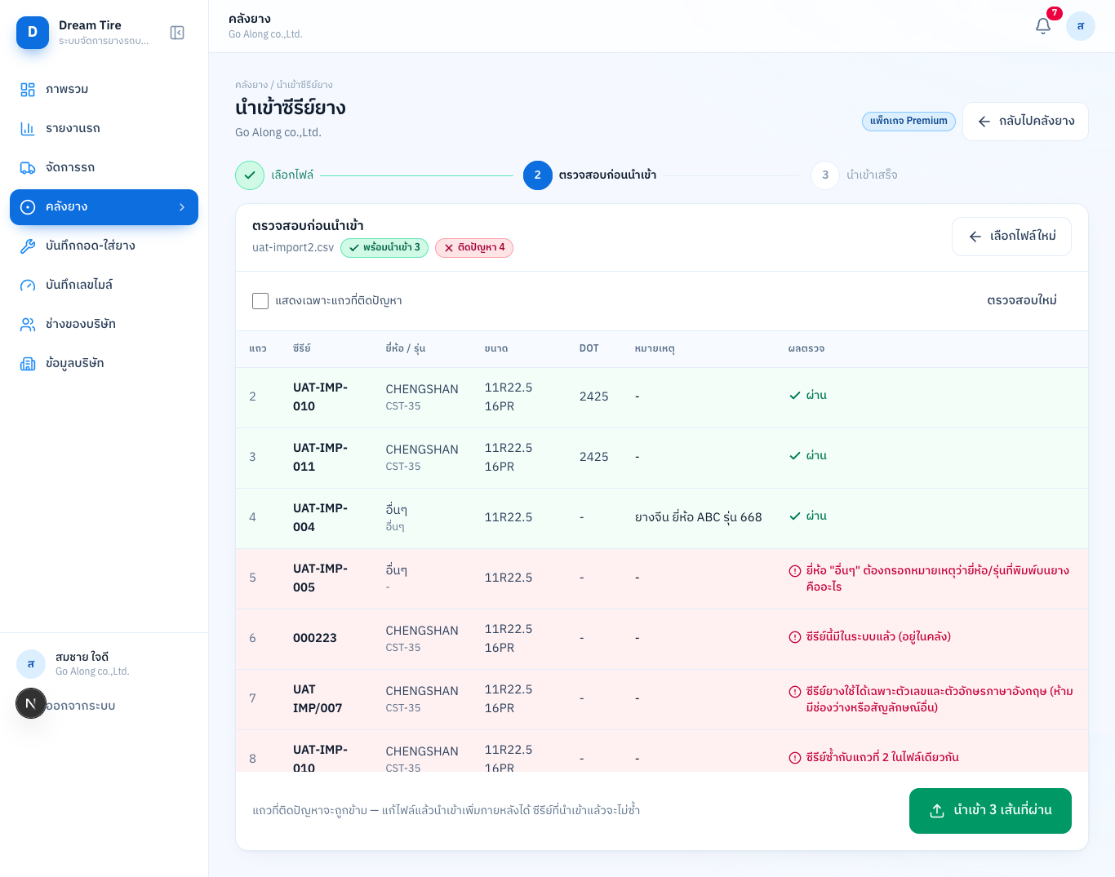
ภาพ: ผลตรวจสอบก่อนนำเข้า (หลังแก้)

รหัส | UAT-13 · นำเข้าเฉพาะแถวที่ผ่าน
ขั้นตอน | กด "นำเข้า 3 เส้นที่ผ่าน"
ผลที่คาดหวัง | แสดง "นำเข้าเรียบร้อย 3 เส้น ข้ามแถวที่ติดปัญหา 4 แถว" ยางเข้าคลังสถานะ "อยู่ในคลัง" ดอกยาง = ดอกยางตอนใหม่ของรุ่น และหมายเหตุระบุชื่อไฟล์/วันที่
ผลทดสอบ | ผ่าน
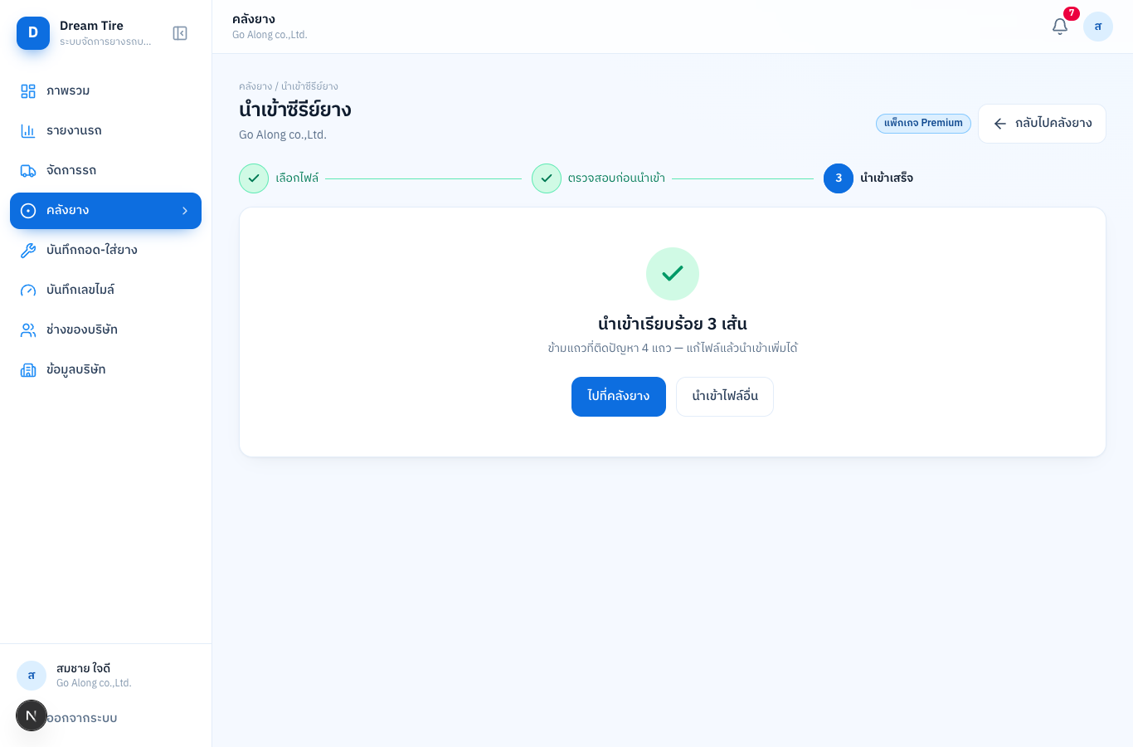
ภาพ: ผลการนำเข้า
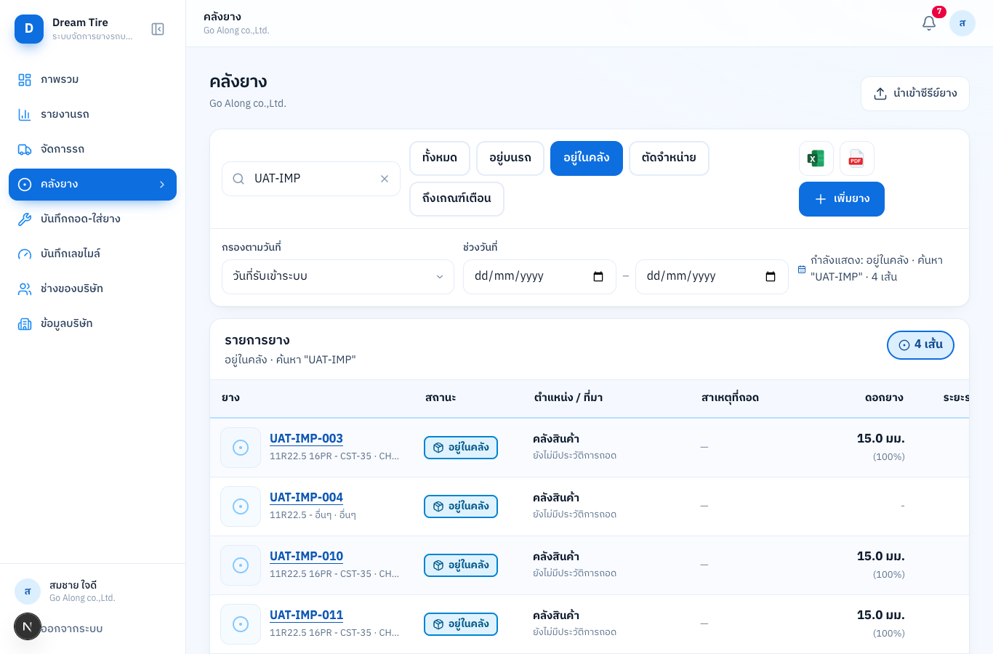
ภาพ: ยางที่นำเข้าในคลัง

F. หน้าช่าง: เลือกซีรีย์จากคลัง และยางยี่ห้ออื่น
รหัส | UAT-14 · เลขไมล์ 8 หลักในหน้าช่าง
ขั้นตอน | เข้าสู่ระบบช่าง → บันทึกถอด-ใส่ยาง → ทะเบียน 52-7638 → ใส่เลขไมล์ 12480360
ผลที่คาดหวัง | รับ 8 หลัก แสดง 12,480,360 กม. ในแถบสรุป
ผลทดสอบ | ผ่าน
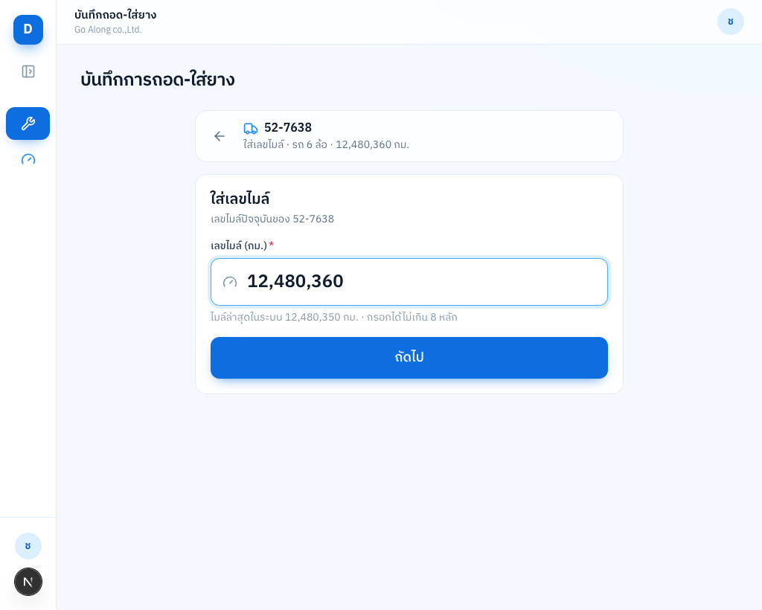
ภาพ: ขั้นใส่เลขไมล์

รหัส | UAT-15 · พิมพ์ซีรีย์แล้วเลือกจากคลัง
ขั้นตอน | เลือกล้อ 1 → กรอกถอดยาง → ใส่ยาง: ยางใหม่ → พิมพ์ "UAT" ในช่องซีรีย์
ผลที่คาดหวัง | ขึ้นรายการซีรีย์ในคลังที่ขึ้นต้นด้วย UAT พร้อมป้าย "ใหม่" เลือกแล้วระบบเติมรุ่น/ขนาด/ดอกยางให้ และล็อกช่องซีรีย์
ผลทดสอบ | ผ่าน
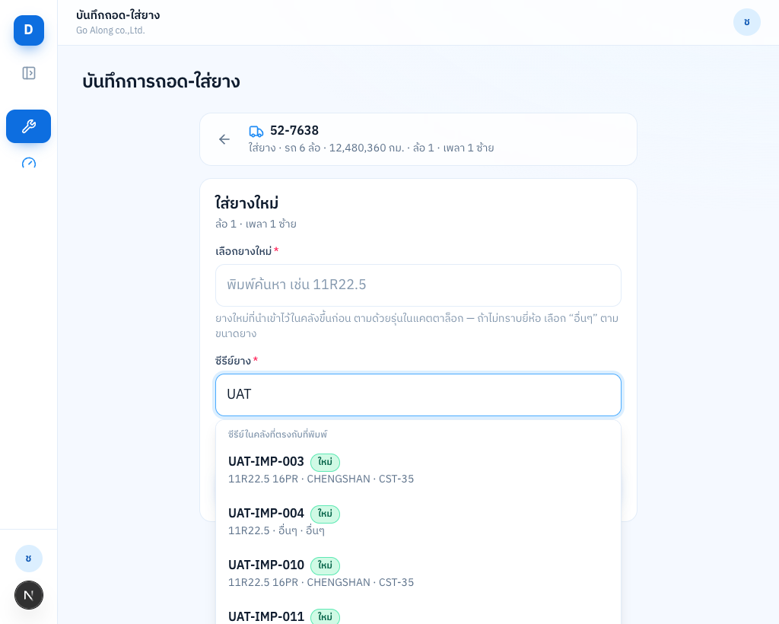
ภาพ: รายการซีรีย์จากคลังขณะพิมพ์
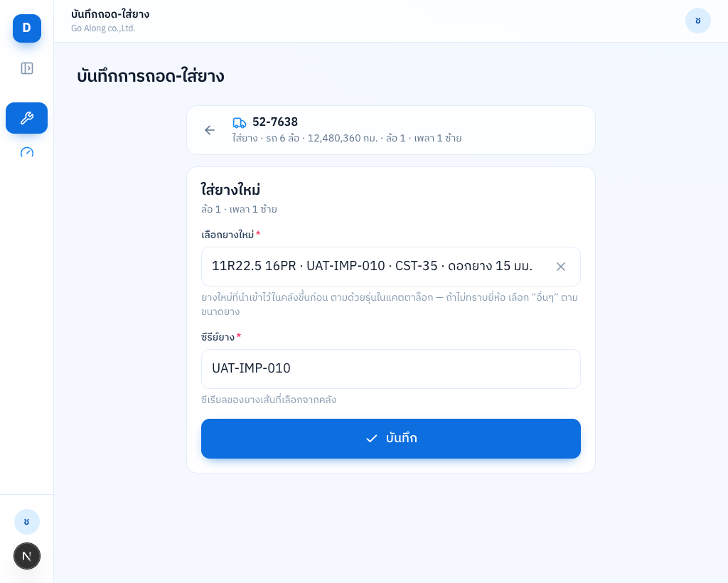
ภาพ: เลือกซีรีย์จากคลังแล้ว

รหัส | UAT-16 · ยางยี่ห้อ "อื่นๆ" ต้องกรอกหมายเหตุ
ขั้นตอน | เลือกรุ่น "11R22.5 · อื่นๆ" → ซีรีย์ UAT-OTHER-001 → ยังไม่กรอกหมายเหตุ → กรอก "ยางจีน ยี่ห้อ ABC รุ่น 668"
ผลที่คาดหวัง | มีช่อง "หมายเหตุยี่ห้อ/รุ่นที่เห็นบนยาง" บังคับกรอก ปุ่มบันทึกกดไม่ได้จนกว่าจะกรอก
ผลทดสอบ | ผ่าน
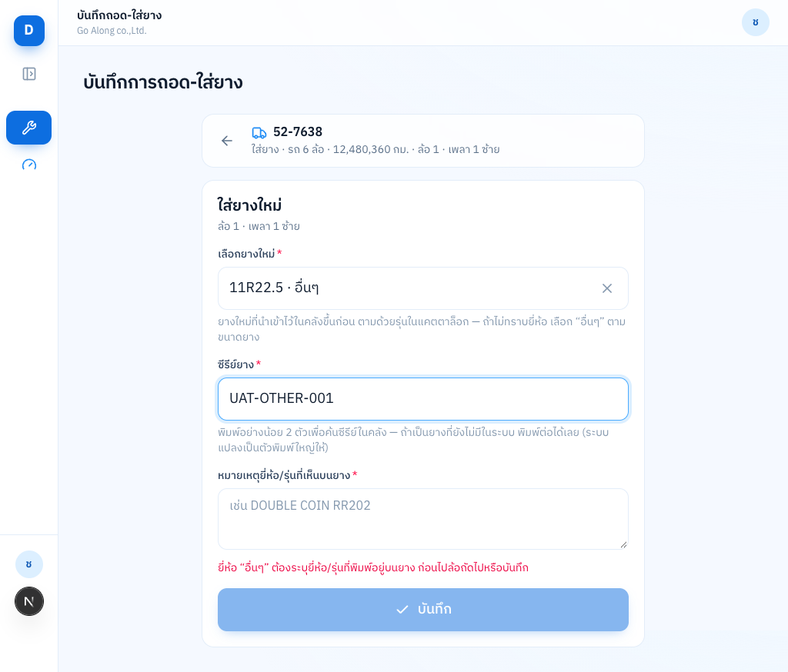
ภาพ: ยังไม่กรอกหมายเหตุ: ปุ่มบันทึกถูกปิด
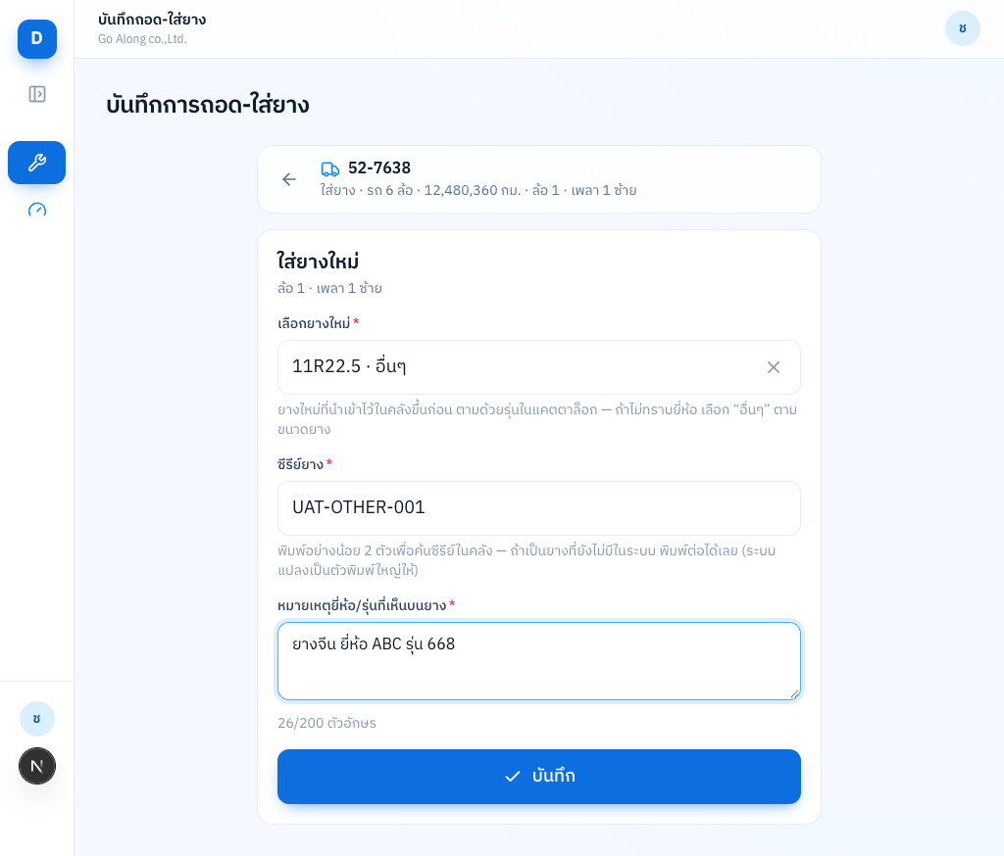
ภาพ: กรอกหมายเหตุแล้ว

รหัส | UAT-17 · บันทึกและตรวจหมายเหตุในประวัติ
ขั้นตอน | บันทึก → ยืนยันบันทึก
ผลที่คาดหวัง | หน้าต่างยืนยันแสดงหมายเหตุ "ยี่ห้อ/รุ่นบนยาง" บันทึกสำเร็จ และในฐานข้อมูลหมายเหตุติดไปกับยางและรายการใส่ยาง
ผลทดสอบ | ผ่าน (หลังแก้) — พบข้อความ "กม. กม." ซ้ำในหัวหน้าต่างยืนยัน แก้ไขแล้ว
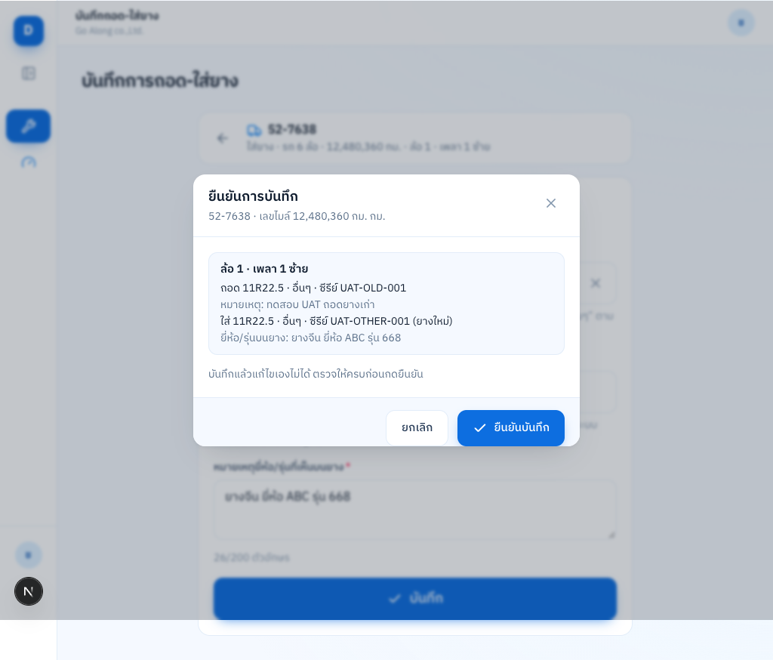
ภาพ: หน้าต่างยืนยันการบันทึก
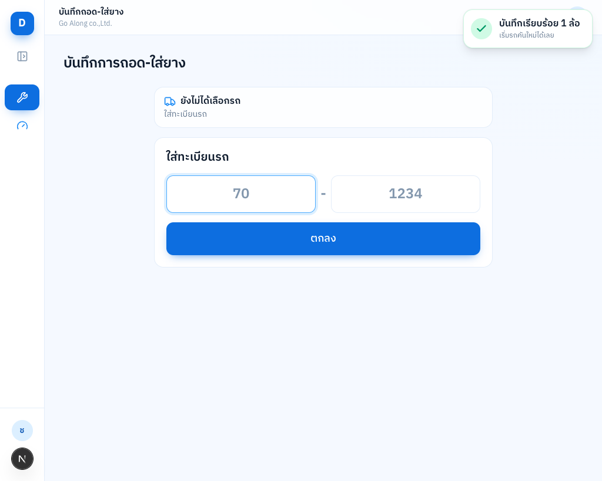
ภาพ: บันทึกสำเร็จ

รหัส | UAT-18 · ซีรีย์ที่ติดรถอยู่เลือกซ้ำไม่ได้
ขั้นตอน | รถอีกคัน (77-7777) → ใส่ยางใหม่ → พิมพ์ UAT-OTHER / พิมพ์ UAT-OTHER-001 เต็ม
ผลที่คาดหวัง | รายการแสดง "ติดรถอยู่ · ติดอยู่ที่ 52-7638 เพลา 1 ซ้าย — ต้องถอดก่อน" เลือกไม่ได้ และถ้าพิมพ์เต็ม ปุ่มบันทึกถูกปิดพร้อมข้อความแดง
ผลทดสอบ | ผ่าน
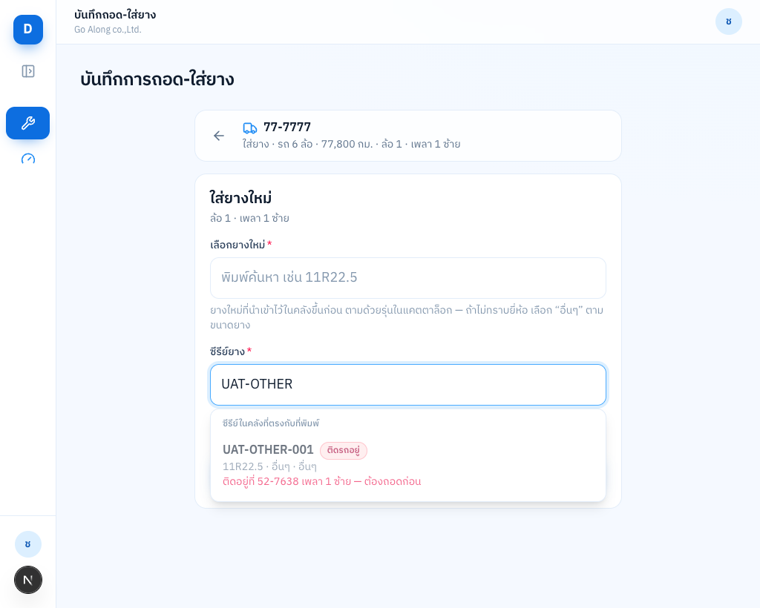
ภาพ: ซีรีย์ที่ติดรถอยู่ในรายการ (เลือกไม่ได้)
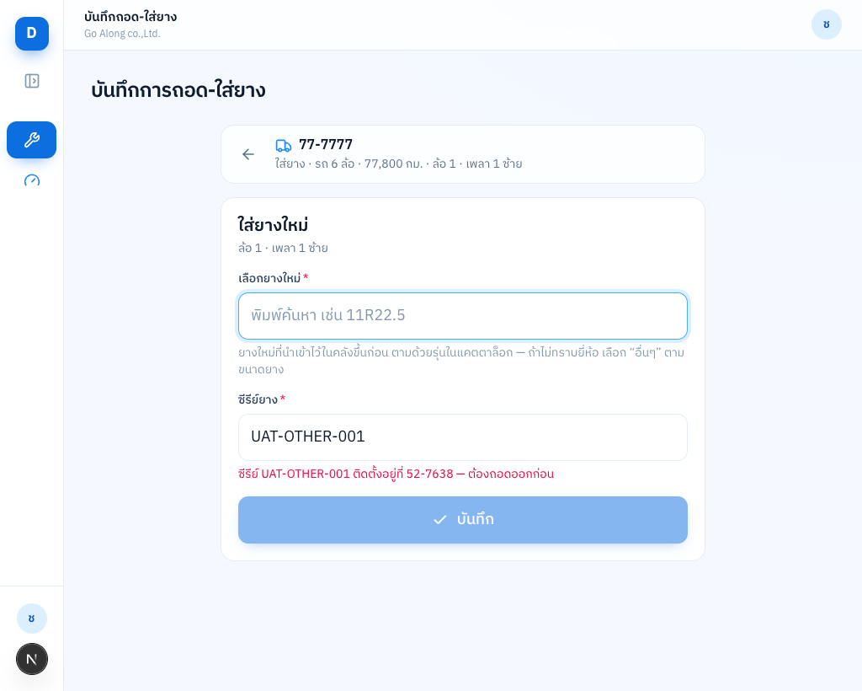
ภาพ: พิมพ์ซีรีย์ที่ติดรถอยู่: บันทึกไม่ได้

G. รายงานรถและการตรวจยาง
รหัส | UAT-19 · เปิดรายงานรถและการตรวจยาง
ขั้นตอน | เมนู รายงานรถ (ตัวกรอง: ตุลาคม 2569 · ทุกสาขา · ทุกประเภท)
ผลที่คาดหวัง | แสดงตัวเลขสรุป 4 ช่อง, ตารางจำนวนรถตามสาขา×ประเภทรถ, กราฟตรวจยางล่าสุดเมื่อไร, แนวโน้ม 12 เดือน, ตารางรถที่ไม่ได้ตรวจยางนาน, สภาพดอกยาง + กราฟแยกยี่ห้อ และรายการยางดอกเหลือไม่เกิน 5 มม. พร้อมปุ่ม Excel/PDF
ผลทดสอบ | ผ่าน
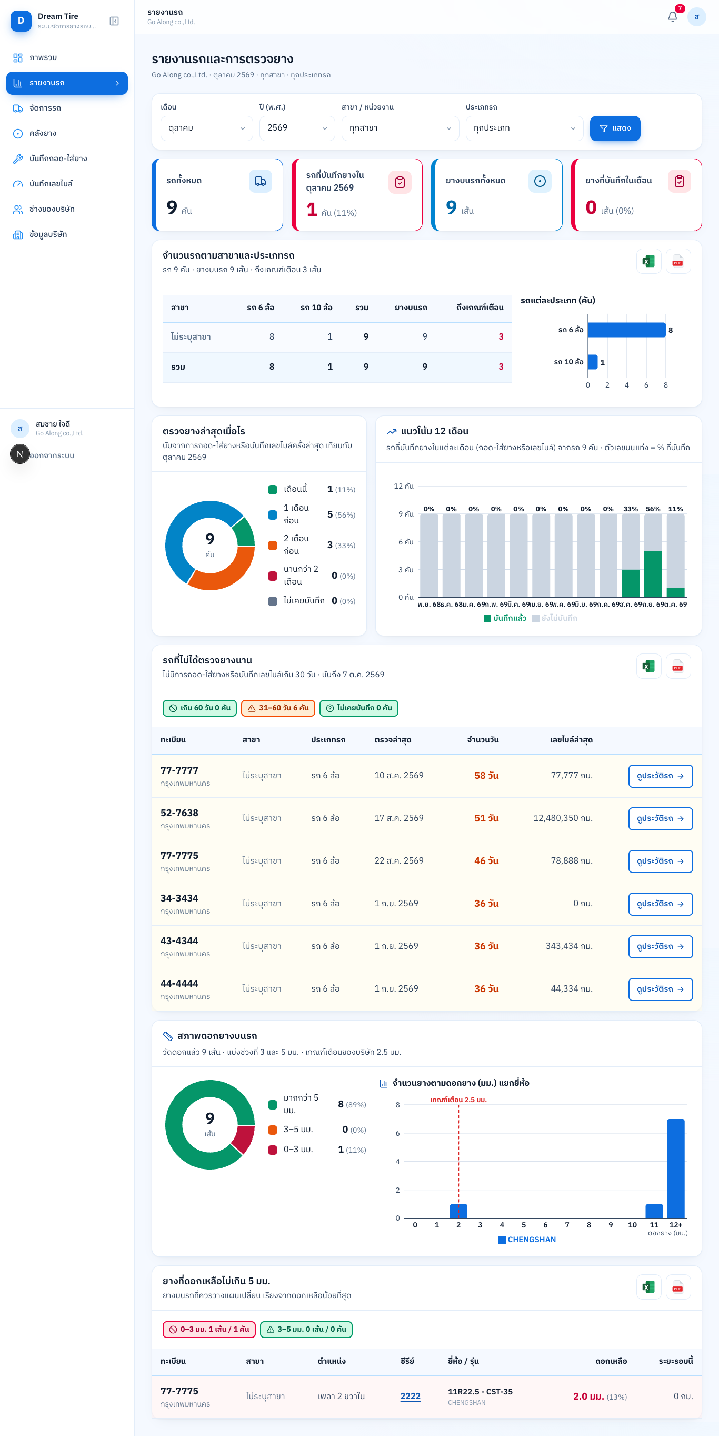
ภาพ: รายงานรถและการตรวจยาง (ทั้งหน้า)

3. สิ่งที่ขอให้ลูกค้ายืนยันในวัน UAT
- ตอนช่างใส่ยาง ให้พิมพ์ซีรีย์ยางใหม่ที่ไม่มีในคลังได้ต่อไป (ทางสำรองในปัจจุบัน) หรือบังคับเลือกจากที่นำเข้าเท่านั้น
- รายชื่อสาขา/หน่วยงานจริงของบริษัท เพื่อตั้งค่าให้ก่อนเริ่มใช้งาน รถเดิมจะขึ้นเป็น "ไม่ระบุสาขา" จนกว่าจะกำหนด
- ในรายงานรถ "รถที่บันทึกยางในเดือน" นับทั้งการถอด-ใส่ยางและการบันทึกเลขไมล์ ถ้าต้องการนับเฉพาะการถอด-ใส่ แจ้งได้
- ยืนยันว่าฟีเจอร์ "นำเข้าซีรีย์จากไฟล์" และ "คีย์ซีรีย์ทีละเส้น" อยู่ในแพ็กเกจ Premium ส่วนการคีย์ยางหน้างานโดยช่างใช้ได้ทุกแพ็กเกจ
- ไฟล์นำเข้าต้องการคอลัมน์เพิ่ม เช่น ราคาซื้อ หรือดอกยางตอนใหม่ หรือไม่

บริษัท โก อะลอง จำกัด · ผู้พัฒนาและดูแลระบบ Dream Tire

